Кафедра информационных технологий и безопасности

Кан О.А.

**Лабораторная работа № 3**

по дисциплине

«Информационные основы защиты информации»

Специальность: 6В06301 – «Системы информационной безопасности»

Караганда 2023

**Лабораторная работа № 3**

**Тема:** Кодирование чисел в двоично-десятичных системах счисления.

**Цель работы:** изучение принципов кодирования чисел в двоично-десятичных системах счисления.

**Краткие сведения из теории**

Для кодирования цифр могут использоваться различные двоичные коды. Выбор метода определяется тем, какие требования к нему предъявляются. Обычные требования — это минимальное количество бит для кодирования, эффективная схемотехническая или программная реализация операций над ними. Могут предъявляться также более специфические требования.

В некоторых типах ЭВМ в арифметико-логических устройствах (АЛУ) имеются специальные блоки десятичной арифметики, которые выполняют операции над числами, представленными в двоично-десятичном коде. Это позволяет в некоторых случаях существенно повысить производительность ЭВМ.  
К примеру, в автоматизированной системе обработки данных используется большое количество чисел, а вычислений при этом немного. В подобном случае операции перевода чисел из одной системы в другую существенно превысили бы время выполнения операций по обработке информации.

Для записи числа в двоично-десятичной системе счисления его необходимо сначала представить в десятичной системе, а затем каждую, входящую в состав числа, десятичную цифру представить в двоичной системе. При этом для написания различных десятичных цифр в двоичной системе счисления требуется разное количество двоичных разрядов. Чтобы обойтись без применения каких-либо разделительных знаков, при двоичном изображении десятичной цифры всегда записывается 4 двоичных разряда. Группа из этих четырех разрядов называется тетрадой.

Принцип построения этой системы достаточно прост: каждая десятичная цифра преобразуется прямо в свой десятичный эквивалент из 4 бит, например:

Десятичное число 3691

Двоично-десятичное число     0011 0110 1001 0001

Преобразуем двоично-десятичное число 1000 0000 0111 0010 в его десятичный эквивалент. Каждая группа из 4 бит преобразуется в её десятичный эквивалент.

Двоично-десятичное число  1000 0000 0111 0010

Десятичное число 8072

Минимально для кодирования 10 различных цифр необходимо четыре бита. Четырёхбитным также является естественный код, представляющий цифру в двоичной системе счисления.

Естественный код относится к группе взвешенных кодов, (каждому биту присвоен фиксированный вес, и кодируемая цифра равна сумме весов при установленных битах). Такие коды обычно обозначают через веса разрядов. Так, естественный код обозначается также 8421 — так как биты имеют веса 8, 4, 2 и 1 соответственно.

Среди прочих известны коды с весами 7421, 5421, 2421, 5311 и 8 4−2−1 (здесь используются разряды с отрицательным весом). Многие из таких кодов позволяют кодировать цифры несколькими разными способами. Например, цифру «5» можно закодировать весами 5, 3, 1, 1 как 1000, так и 0111. В этом случае либо допускается использовать любые из этих кодов, либо из них выбирается какой-то один. В коде 5311 в частности, предпочитаются биты с большим весом, а среди единичных, самый правый.

Среди всех кодов следует выделить такие, которые позволяют легко получить обратный код, т. е. из цифры x получить 9−x, из которого прибавлением единицы можно получить дополнительный код, что необходимо для вычитания двоично-десятичных чисел. Взвешенные коды, сумма весов которых равняется 9, например, 8 4−2−1 и 2421, эту операцию обеспечивают простой инверсией битов. Такие коды называют самодополнительными. В таблице 1 представлены популярные двоично-десятичные коды.

Таблица 1. Двоично-десятичные коды

|  |  |  |  |  |  |  |  |  |
| --- | --- | --- | --- | --- | --- | --- | --- | --- |
| Цифра | 8421 | 84−2−1 | 7421 | 5421 | 2421 | 5311 | XS-3 | Грея |
| 0 | 0000 | 0000 | 0000 | 0000 | 0000 | 0000 | 0011 | 0000 |
| 1 | 0001 | 0111 | 0001 | 0001 | 0001 | 0001 | 0100 | 0001 |
| 2 | 0010 | 0110 | 0010 | 0010 | 0010 | 0011 | 0101 | 0011 |
| 3 | 0011 | 0101 | 0011 | 0011 | 0011 | 0100 | 0110 | 0010 |
| 4 | 0100 | 0100 | 0100 | 0100 | 0100 | 0101 | 0111 | 0110 |
| 5 | 0101 | 1011 | 0101 | 1000 | 1011 | 1000 | 1000 | 0111 |
| 6 | 0110 | 1010 | 0110 | 1001 | 1100 | 1001 | 1001 | 0101 |
| 7 | 0111 | 1001 | 1000 | 1010 | 1101 | 1011 | 1010 | 0100 |
| 8 | 1000 | 1000 | 1001 | 1011 | 1110 | 1100 | 1011 | 1100 |
| 9 | 1001 | 1111 | 1010 | 1100 | 1111 | 1101 | 1100 | 1101 |

Двоично-десятичное число, закодировано так, что на каждую десятичную цифру приходится 4 бита. Однако для многих процессоров минимальным элементом, которым они могут эффективно оперировать, является байт. Поэтому различают упакованный и неупакованный код. В упакованном коде на десятичный разряд отводится 4-бита ([полубайт](http://www.wikiznanie.ru/wikipedia/index.php?title=%D0%9F%D0%BE%D0%BB%D1%83%D0%B1%D0%B0%D0%B9%D1%82&action=edit&redlink=1)), так что в байт входит 2 цифры, в 16-битное слово — 4 цифры и т. д. В неупакованном коде каждая цифра хранится в отдельном байте, так чтобы процессор мог обработать один десятичный разряд за раз.

**Преимущества двоично-десятичной системы счисления**

Преобразование чисел из десятичной системы в двоично-десятичную систему счисления не связано с программированием и его легко реализовать, используя простейшие электронные схемы, так как преобразовывается небольшое количество (4) двоичных цифр (разрядов). Обратное же преобразование происходит в ЭВМ автоматически с помощью простой программы перевода.

Применение двоично-десятичной системы счисления совместно с двоичной системой позволяет разрабатывать и создавать высокопроизводительные ЭВМ, так как использование блока десятичной арифметики в АЛУ исключает при решении задач необходимость программированного перевода чисел из одной системы счисления в другую. Поскольку две двоично-десятичные цифры составляют 1 байт, с помощью которого можно представить значения чисел от 0 до 99, а не от 0 до 255, как при использовании 8-разрядного двоичного числа, то используя 1 байт для преставления каждых двух десятичных цифр, можно формировать двоично-десятичные числа с любым требуемым числом десятичных разрядов.

Двоично-десятичный код 8421 получил наиболее широкое применение. В этом коде десятичные цифры 0,1 …,9 изображаются четырехразрядными двоичными числами — тетрадами 0000, 0001 ….. 1001 соответственно. Цифры 8,4,2,1 в обозначении кода - это веса разрядов двоичной тетрады. Двоичные тетрады 1010,1011, 1100,1101, 1110 и 1111 не используются.

В таблице 2 приведено кодирование десятичных цифр в двоично-десятичном коде 8421 и в двоично-десятичном коде 2421 (код Айкена).

Таблица 2.

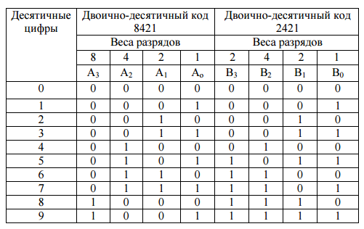

**Порядок выполнения работы**

**Задание** **1**

Написать программу перевода десятичного числа 0< N < 255 в двоично-десятичный код (8 4 2 1). Интерфейс программы представлен на рисунке 1.

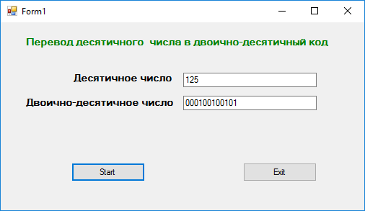

Рисунок 1 – Интерфейс программы

**Задание** 2

Написать программу перевода двоично-десятичного кода Айкена (2 4 2 1) в десятичную систему счисления.

**Задание** **3**

Написать программу перевода кода Грея в десятичную систему счисления.

**Содержание отчета**

1. Титульный лист.
2. Листинги программ с комментариями.
3. Ответы на контрольные вопросы.

**Контрольные вопросы**

1. Как строятся двоично-десятичные коды?
2. Сколько двоичных разрядов требуется для хранения одной десятичной цифры?
3. В чем особенность и где применяется код Грея?
4. Назовите преимущества двоично-десятичной системы счисления.
5. Чем отличается упакованный код от неупакованного кода?